

**Жергілікті маңызы бар "Бетпақдала" мемлекеттік табиғи қаумалын құру үшін жерлерді резервте қалдыру туралы**

Жамбыл облысы әкімдігінің 2023 жылғы 15 маусымдағы № 118 қаулысы. Жамбыл облысы Әділет департаментінде 2023 жылғы 29 маусымда № 5049 болып тіркелді

      "Ерекше қорғалатын табиғи аумақтар туралы" Қазақстан Республикасы Заңының 10-бабы 2-тармағының 10) тармақшасына және 24-бабына сәйкес Жамбыл облысының әкімдігі ҚАУЛЫ ЕТЕДІ:

      1. Сарысу және Мойынқұм аудандарының аумақтарында жергілікті маңызы бар "Бетпақдала" мемлекеттік табиғи қаумалын құру үшін резервіленген жер учаскелерінің қоса беріліп отырған орналасу жоспары (сызбасы) мен экспликациясына сәйкес (1, 2-қосымшалар) шекаралар шегінде жалпы алаңы 1 415 861 гектар жер учаскелері оларды пайдалану құқығына шектеулер (ауыртпалықтар) белгiлемей 12 ай мерзімге резервте қалдырылсын.

      2. "Жамбыл облысы әкімдігінің табиғи ресурстар және табиғат пайдалануды реттеу басқармасы" коммуналдық мемлекеттік мекемесі заңнамада белгіленген тәртіппен:

      1) осы қаулының әділет органдарында мемлекеттік тіркелуін;

      2) осы қаулының Жамбыл облысы әкімдігінің интернет-ресурсында орналастырылуын қамтамасыз етсін.

      3. Осы қаулының орындалуын бақылау облыс әкімінің жетекшілік ететін орынбасарына жүктелсін.

      4. Осы қаулы оның алғашқы ресми жарияланған күнінен кейін күнтізбелік он күн өткен соң қолданысқа енгізіледі.

|  |
| --- |
| *Жамбыл облысы әкімінің* |
| *міндетін атқарушы* | *Н. Календеров* |

|  |  |
| --- | --- |
|  | Жамбыл облысы әкімдігінің 2023 жылғы 15 маусымдағы  № 118 қаулысына 1-қосымша |

**Жобаланып отырған жергілікті маңызы бар "Бетпақдала" мемлекеттік табиғи қаумалы жер учаскесінің орналасу жоспары (сызбасы)**

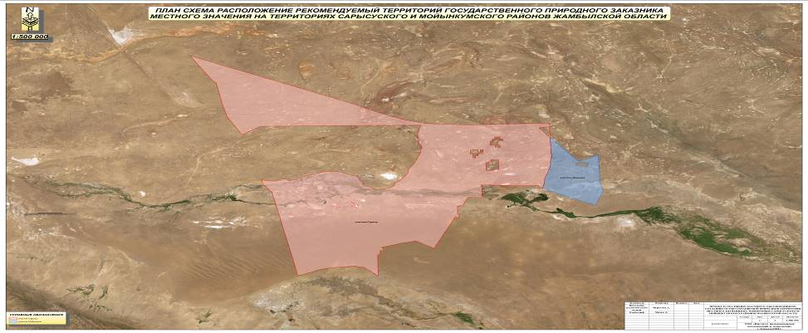

      Ескертпе: Қағаз нұсқасын қарау.

|  |  |
| --- | --- |
|  | Жамбыл облысы әкімдігінің 2023 жылғы 15 маусымдағы  № 118 қаулысына 2-қосымша |

**Жергілікті маңызы бар "Бетпақдала" мемлекеттік табиғи қаумалының резервіленген жер учаскелерінің экспликациясы**

|  |  |  |  |  |  |  |
| --- | --- | --- | --- | --- | --- | --- |
| № | Аудандардың атаулары | Жалпы көлемі, гектар | Оның ішінде санаты бойынша, гектар | | | |
| Ауыл шаруалығы мақсатындағы жерлер | Орман қорының жері | Босалқы жер | Бөгде жерлер |
| 1 | 2 | 3 | 4 | 5 | 6 | 7 |
| 1. | Cарысу | 1308640,26 | 121405,714 | 66,33 | 315723,05 | 871445,166 |
| 2. | Мойынқұм | 107220,74 | 61966,10 | 11817,71 | 3216,24 | 30220,69 |
| 3. | Барлығы: | 1415861 | 183371,814 | 11884,04 | 318939,29 | 901665,856 |

© 2012. Қазақстан Республикасы Әділет министрлігінің «Қазақстан Республикасының Заңнама және құқықтық ақпарат институты» ШЖҚ РМК